Soluciones
Modelo 1 de óptica - Reflexión total

Ejemplo de solución de la tarea de construcción

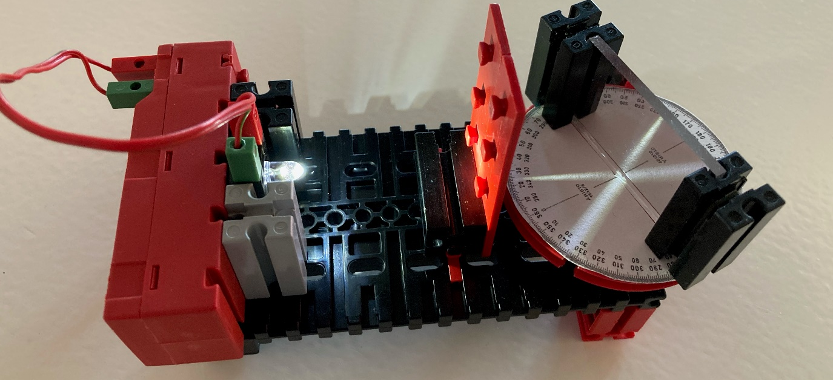
Imagen 1 – Goniómetro con cubierta ranurada

Solución de la medición de ángulos: «Ángulo de incidencia igual al ángulo de reflexión»
La ley de la reflexión indica que el tamaño del ángulo de incidencia α respecto de la normal es equivalente al tamaño del ángulo de reflexión α ‘ con la normal. En este experimento, se puede constatar esta afirmación.
Otras afirmaciones de esta ley: La trayectoria de todo rayo luminoso es reversible. Si la trayectoria de la luz del rayo incidente es igual a la del rayo reflejado, se reflejará en sí mismo.
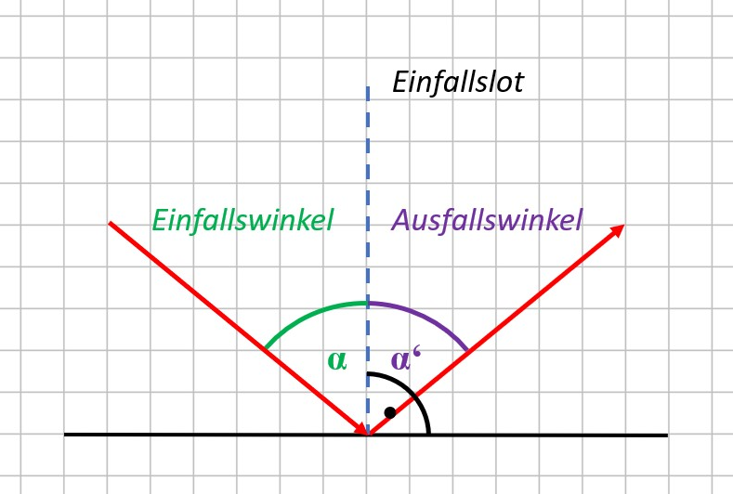
Normal
Ángulo de incidencia
Ángulo de reflexión

Imagen 2 - Reflexión total

Ejemplo de solución

Soluciones para α = 45°, 60° y 0°
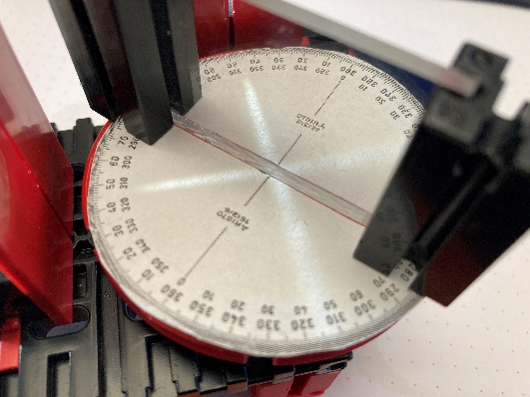
α
α‘
Imagen 3 – Solución para α = α‘ = 45°
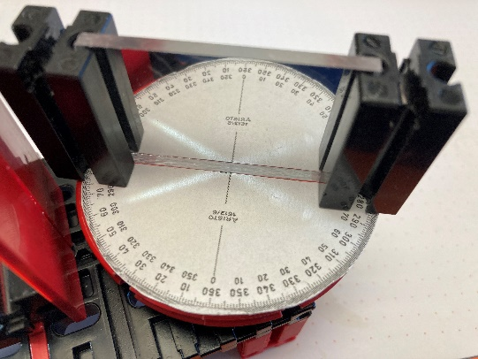
α
α‘
Imagen 4 – Solución para α = α‘ = 60°
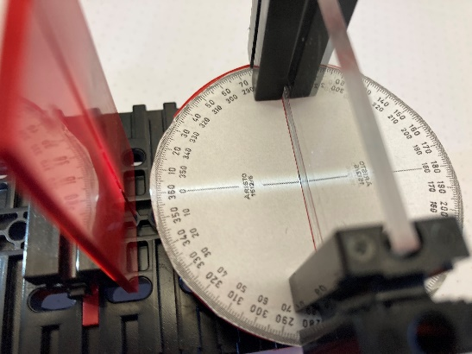
Imagen 5 – Solución para α = α‘ = 0

Cuando el ángulo α respecto de la normal es de 0°, observamos que el rayo de luz se refleja en sí mismo.

